常州市东青实验学校教学设计方案
学科 |  | 物理 | 班级 |  | 八4 | 人数 | 51 |  | 执教者 | 王晔 |  | 时间 | 2019.3.18
课题 |  | 8.2重力 |  |  |  | 课型 | 新授 |  | 主备人 | 王晔 |  | 课时 | 1课时
一、教学目标
- 知道由于地球吸引而使物体受到的力叫做重力。
- 会使用弹簧秤测量物体的重力，经历科学探究过程，得到物体的重力和质量的关系：G=mg。
- 由实验探知重力的方向，并能运用这一结论解决实际问题。
- 知道重力的三要素。
二、教学重难点
重点：激发学生探究自然规律的兴趣，通过“猜想—实验—结论”的研究过程，掌握重力的大小G=mg的规律。
难点：引导学生发现物体受到重力的方向总是竖直向下的。实验探究重力大小的影响因素。
三、制定依据（教材及学生分析）
在知识方面，学生已经学习了“力 弹力”一课，知道要描述一个力，必须要了解这个力的三要素。
在技能方面，会使用弹簧测力计来测量力。而新学知识中的重力与之前所学的弹力是并列的关系。
四、教学准备
演示实验：重锤、细线、铁架台、水缸、弹簧测力计、橡皮泥、电脑课件；
分组实验：每一组：弹簧测力计1个、钩码4只。
教 学 过 程
教学环节 |  |  |  | 教师活动 |  |  |  | 学生活动 |  |  | 设计意图
开放式导入 |  |  |  | 出示牛顿看到苹果从树上落下来的图片。提问：看了这张图片，大家想到哪位科学家？他和苹果有什么联系呢？ |  |  |  | 生：牛顿看到苹果下落，发现了万有引力。 |  |  | 利用史料引入新课
核  心  推  进  过  程 | 1、重力的概念 |  |  | 1．请大家一起欣赏瀑布、跳伞、抛出去的小石子三张图片，提出问题：瀑布水、跳伞运动员、小石子为什么往下落？受到的力的施力物体和受力物体分别是什么？  2．教师引导学生发现其中的共同点。  3．教师引导学生概括对重力的认识。  板书：重力是由于地球吸引而使物体受到的力。 |  |  |  | 学生仔细观察图片，思考回答问题。 |  |  | 从自然景观到人类行为，创设问题情景，激发学生思维。  让学生初步感知重力概念。
 | 2、探究重力的大小的相关因素 |  |  | 1．引导猜想：重力的大小可能与哪些因素有关  2．引导学生利用控制变量法来探究重力的相关因素。  内 容 组别 m/㎏ G/N  第一组  第二组  第三组  第四组  结论  板书：重力的大小G=mg  3．补充说明：g的值随着地理位置、海拔高度的变化而变化。  例题： 质量是450g的物体所受重力是多大？（g=10N/kg） |  |  |  | 学生根据在日常生活中的体验，大胆猜想重力大小可能的相关因素；  猜想1：可能与物体的形状有关  猜想2：可能与物体的质量有关  猜想3：……  通过分析，对其中的一些因素进行先期的处理。（利用弹簧测力计和橡皮泥设计实验把物体的形状的因素排除。）  学生分组实验，在自主、探究、合作的学习中，发现规律。  G=mg（g=9.8N/kg）。  已知：m=450g=0.45kg  求：G=?  解G=mg=0.45kg×10N/kg=4.5N  答：物体所受的重力是4.5N. |  |  | 拓展学生的思维，培养学生的科学素养。  让学生体验科学探究的过程，进一步提高探究问题能力。
 | 3、探究发现重力的方向 |  |  | 1．引导学生设计方案去探究重力的方向。  ①不经任何实验，仅凭印象、凭经验；  ②剪断细线，引导学生发现重力方向与小球下落方向的关系；  ③引导学生发现重力方向与悬线下垂方向的关系。  2．引导学生发现“竖直”的意义。  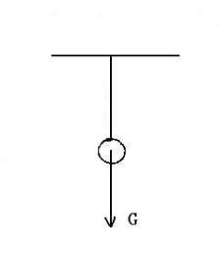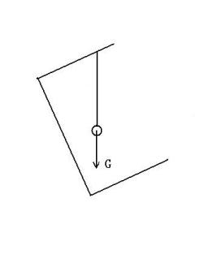  3．引导学生发现 “水平”的意义。  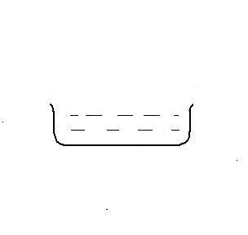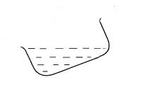  板书：重力的方向：竖直向下  应用：建筑工人在砌墙的时候，常常用这种东西。你知道这是用来干什么的吗？它的原理是什么？ |  |  |  | 通过充分的观察、思考、讨论、改进，确定观察重力方向的最佳方案。  设计实验，发现“竖直”与“垂直”的差别  通过充分的直观体验，发现“竖直”与“水平”的关系  联系实际生活，深化对知识的理解。 |  |  | 培养学生观察和交流能力，和实事求是、探索真理的科学精神。  培养学生比较和分析的能力。  丰富学生生活经验，交流生活体验。  深化对重力的方向的认识。  引导学生利用已有的物理知识解决实际生活中问题，培养学生关注生活。
开  放  式  延  伸 | 拓展与应用 |  |  | 力的表示——力的示意图：用一条带箭头的线段表示力的三要素。  作用点——线段的起点  方向——箭头的指向  大小——线段的长短（并标注力的符号和大小） |  |  |  | 学生画图  - 空中足球受到的力  - 图中物体受到的重力。  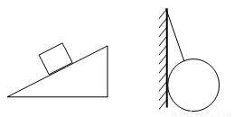 |  |  | 学会表示力
板书设计 |  |  |  | 一、重力  - 重力的定义  - 重力的大小  - 重力的方向  - 重力的表示  力的示意图

